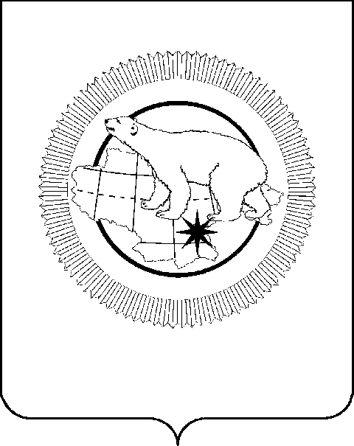

РОССИЙСКАЯ ФЕДЕРАЦИЯ

ЧУКОТСКИЙ АВТОНОМНЫЙ ОКРУГ

ЗАКОН

«О признании утратившим силу Закона Чукотского автономного округа «Об ограничении продажи несовершеннолетним товаров, содержащих сжиженный углеводородный газ, на территории
Чукотского автономного округа»

Принят Думой Чукотского
автономного округа
16 апреля 2025 года

Статья 1
Признать утратившим силу Закон Чукотского автономного округа
от 4 апреля 2022 года № 17-ОЗ «Об ограничении продажи несовершеннолетним товаров, содержащих сжиженный углеводородный газ, на территории Чукотского автономного округа» («Ведомости» № 13/1 (1057/1) – приложение
к газете «Крайний Север» № 13 (2333) от 08.04.2022 г.).

Статья 2
Настоящий Закон вступает в силу со дня его официального опубликования.

Губернатор Чукотского
автономного округа В.Г. Кузнецов

г. Анадырь

« 28 » апреля 2025 года

№ 21 - ОЗ

